НАО «КАРАГАНДИНСКИЙ ТЕХНИЧЕСКИЙ УНИВЕРСИТЕТ
ИМЕНИ АБЫЛКАСА САГИНОВА»

Кафедра кибербезопасность и искусственный интеллект

ЛАБОРАТОРНАЯ

РАБОТА №2

по дисциплине «Введение в базы данных»
Тема: Ознакомление с интерфейсом СУБД MS SQL Server. Утилиты, входящие в состав СУБД
Вариант 7

Принял:
Преподаватель Жакина М.
____________________________
(подпись) (дата)
Выполнил:
ст. гр. СИБ 23-8 Дузбаев Абзал

Караганда 2025
Лабораторная работа № 2
Тема: Создание баз данных и таблиц в среде MS SQL Server. Информационное наполнение

Цель работы:
- Усвоить способы создания таблиц, умолчаний, правил, ограничений БД средствами СУБД MS SQL Server;
- Усвоить способы создания индексов, отношений и схемы отношений (диаграммы) базы данных средствами СУБД MS SQL Server;
- Усвоить способы создания вода, удаления, редактирования данных в таблицах БД MS SQL Server.

Индивидульное задание
Задание 1: Создать пользовательский тип данных.
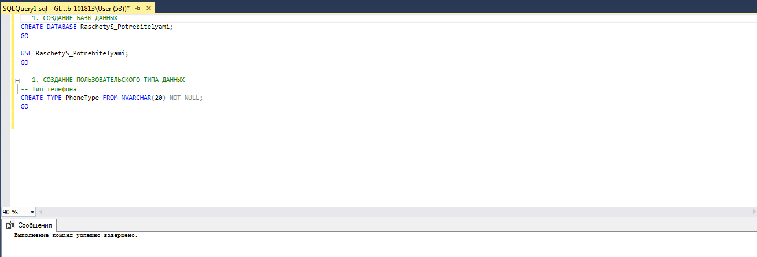

Задание 2: Определить таблицы базы данных в соответствии с требованиями индивидуального варианта задания (при создании таблиц определите в них первичные ключи и при необходимости используйте значения по умолчанию, ограничения и правила и созданный вами в п.1 пользовательский тип данных).

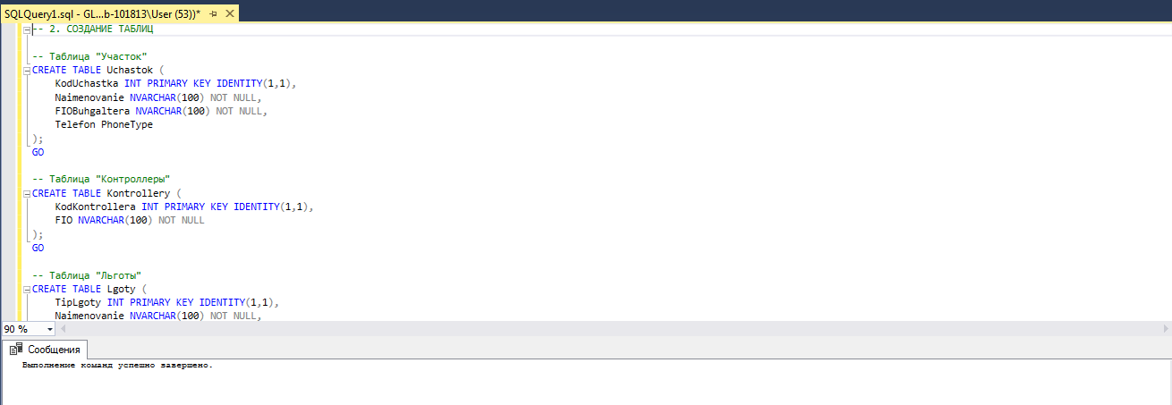
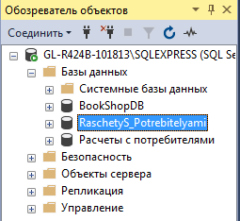

-- 2. СОЗДАНИЕ ТАБЛИЦ

-- Таблица "Участок"
CREATE TABLE Uchastok (
KodUchastka INT PRIMARY KEY IDENTITY(1,1),
Naimenovanie NVARCHAR(100) NOT NULL,
FIOBuhgaltera NVARCHAR(100) NOT NULL,
Telefon PhoneType
);
GO

-- Таблица "Контроллеры"
CREATE TABLE Kontrollery (
KodKontrollera INT PRIMARY KEY IDENTITY(1,1),
FIO NVARCHAR(100) NOT NULL
);
GO

-- Таблица "Льготы"
CREATE TABLE Lgoty (
TipLgoty INT PRIMARY KEY IDENTITY(1,1),
Naimenovanie NVARCHAR(100) NOT NULL,
ProcentSkidki DECIMAL(5,2) CHECK (ProcentSkidki BETWEEN 0 AND 100)
);
GO

-- Таблица "Тарифы"
CREATE TABLE Tarify (
KodTarifa INT PRIMARY KEY IDENTITY(1,1),
DataNachala DATE NOT NULL,
DataOkonchaniya DATE NOT NULL,
SummaTarifa MONEY CHECK (SummaTarifa > 0)
);
GO

-- Таблица "Лицевой счет"
CREATE TABLE LicevoySchet (
NomerScheta INT PRIMARY KEY IDENTITY(1000,1),
FIO NVARCHAR(100) NOT NULL,
Adres NVARCHAR(150),
KodUchastka INT NOT NULL,
TipLgoty INT NULL,
-- 4. ВНЕШНИЕ КЛЮЧИ
FOREIGN KEY (KodUchastka) REFERENCES Uchastok(KodUchastka),
FOREIGN KEY (TipLgoty) REFERENCES Lgoty(TipLgoty)
);
GO

-- Таблица "Показания"
CREATE TABLE Pokazaniya (
ID INT PRIMARY KEY IDENTITY(1,1),
NomerScheta INT NOT NULL,
PokazanieKW DECIMAL(10,2) NOT NULL CHECK (PokazanieKW >= 0),
DataSnyatiya DATE NOT NULL,
Mesyats INT CHECK (Mesyats BETWEEN 1 AND 12),
God INT CHECK (God >= 2000),
KodKontrollera INT NOT NULL,
PriznakUchastiya BIT DEFAULT 1,
-- 4. ВНЕШНИЕ КЛЮЧИ
FOREIGN KEY (NomerScheta) REFERENCES LicevoySchet(NomerScheta),
FOREIGN KEY (KodKontrollera) REFERENCES Kontrollery(KodKontrollera)
);
GO

-- Таблица "Квитанция"
CREATE TABLE Kvitanciya (
NomerKvitancii INT PRIMARY KEY IDENTITY(1,1),
DataVypiski DATE NOT NULL,
NomerScheta INT NOT NULL,
Mesyats INT CHECK (Mesyats BETWEEN 1 AND 12),
God INT CHECK (God >= 2000),
PokazaniePred DECIMAL(10,2) CHECK (PokazaniePred >= 0),
PokazanieTek DECIMAL(10,2) CHECK (PokazanieTek >= 0),
IntervalKW AS (PokazanieTek - PokazaniePred),
SummaNachisleniy MONEY,
SummaSkidki MONEY,
SummaKoplte MONEY,
DataOplaty DATE NULL,
SummaOplaty MONEY NULL,
-- 4. ВНЕШНИЕ КЛЮЧИ
FOREIGN KEY (NomerScheta) REFERENCES LicevoySchet(NomerScheta)
);
GO

-- Таблица "Долг на начало месяца"
CREATE TABLE Dolg (
ID INT PRIMARY KEY IDENTITY(1,1),
NomerScheta INT NOT NULL,
Mesyats INT CHECK (Mesyats BETWEEN 1 AND 12),
God INT CHECK (God >= 2000),
SummaDolga MONEY DEFAULT 0,
-- 4. ВНЕШНИЕ КЛЮЧИ
FOREIGN KEY (NomerScheta) REFERENCES LicevoySchet(NomerScheta)
);
GO

-- Таблица "Приборы учета"
CREATE TABLE PriboryUcheta (
ID INT PRIMARY KEY IDENTITY(1,1),
NomerScheta INT NOT NULL,
NomerPribora NVARCHAR(50),
DataPoverki DATE,
PokazaniePoslePoverki DECIMAL(10,2),
KodKontrollera INT,
-- 4. ВНЕШНИЕ КЛЮЧИ
FOREIGN KEY (NomerScheta) REFERENCES LicevoySchet(NomerScheta),
FOREIGN KEY (KodKontrollera) REFERENCES Kontrollery(KodKontrollera)
);
GO

Задание 3: Построить диаграмму вашей базы данных.
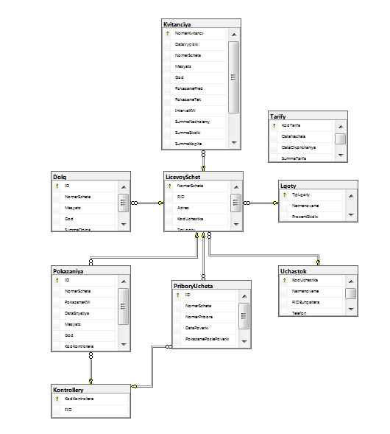

Задания 4: Определить внешние ключи

Задание 5: Создать неуникальные индексы для атрибутов таблиц базы данных, которые являются внешними ключами.
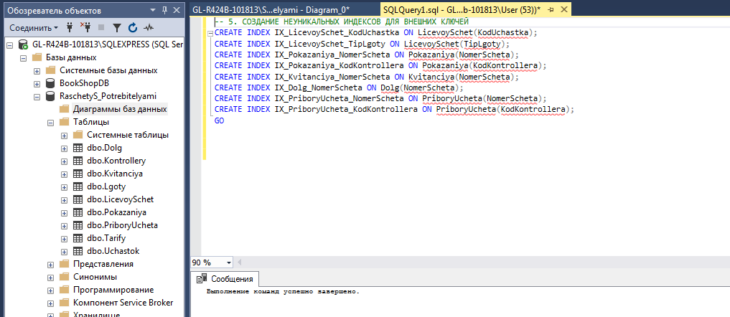

Задание 6: Построить отношения (связи) между таблицами базы данных и задать правила ограничений целостности.

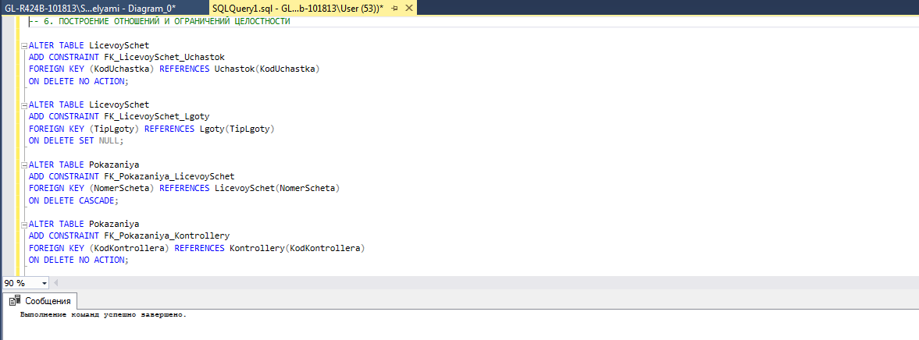

Задания 7: Ввести в ваши таблицы тестовые наборы данных (в родительские таблицы – не менее 10 записей, в дочерние – не менее 20). При необходимости откорректируйте созданные в лабораторной работе №2 ограничения на вводимые данные.
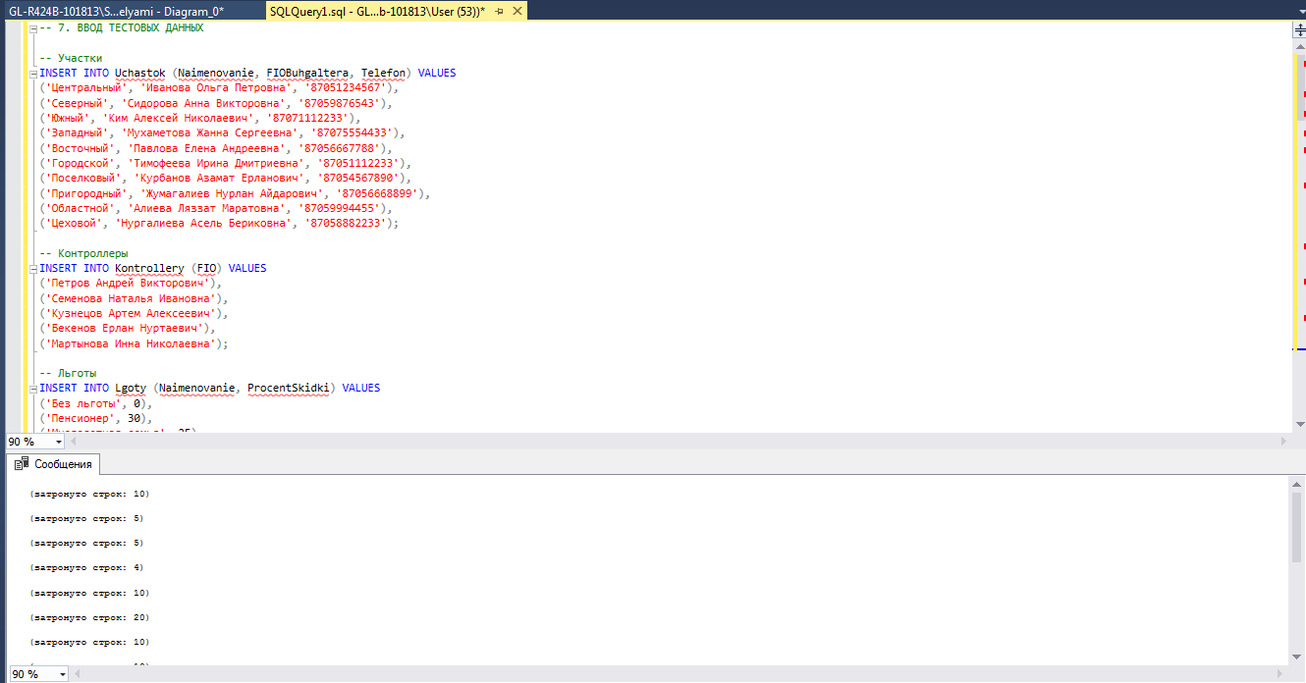

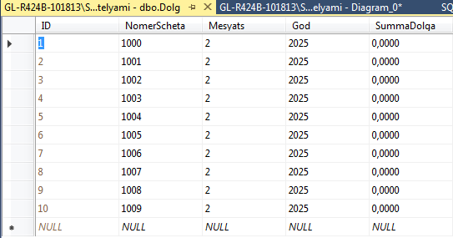
Рисунок 1 – Долг

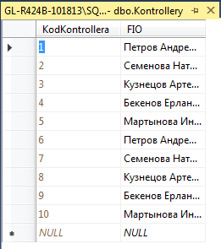
Рисунок 2 – Контроллеры

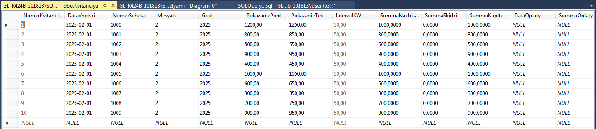
Рисунок 3 – Квитанция

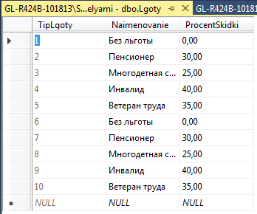
Рисунок 4 – Льготы

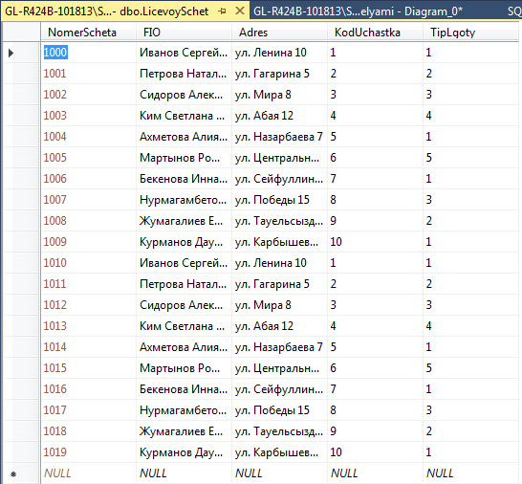
Рисунок 5 – Лицевой счет

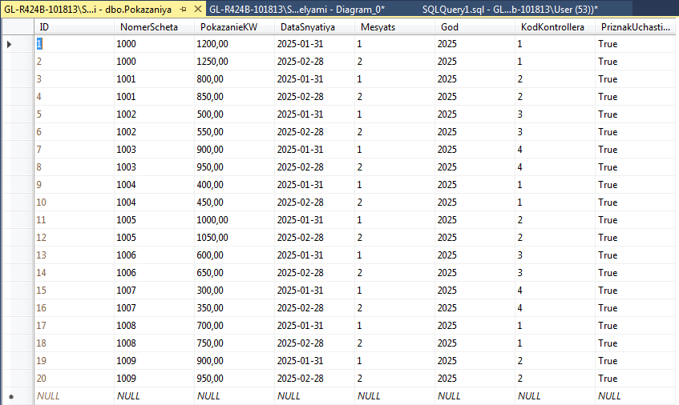
Рисунок 6 – Показания

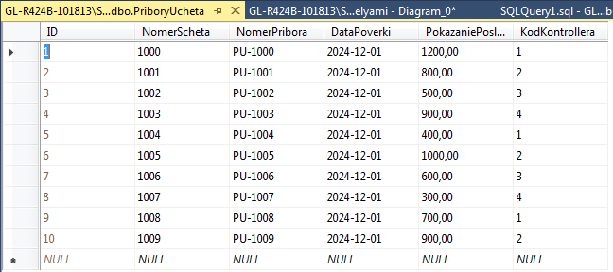
Рисунок 7 – Приборы учета

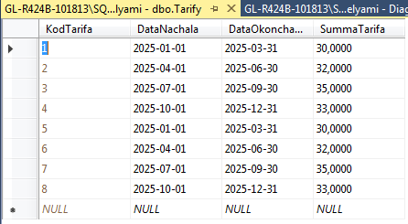
Рисунок 8 – Тарифы

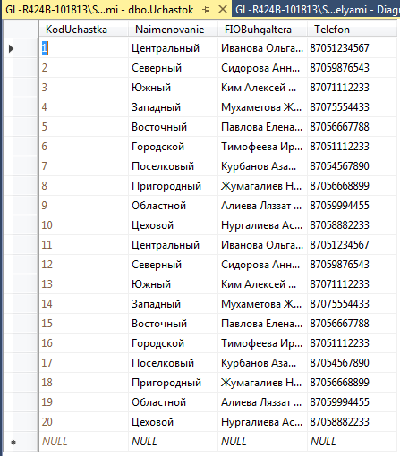
Рисунок 9 - Участок

